3η διδακτική ώρα
(Παρουσίαση της θεωρίας και των ιδιοτήτων των ορίων με το λογισμικό Cmaptools, ερωτήσεις θεωρίας σε φόρμα Google και Φύλλο εργασίας με ασκήσεις)
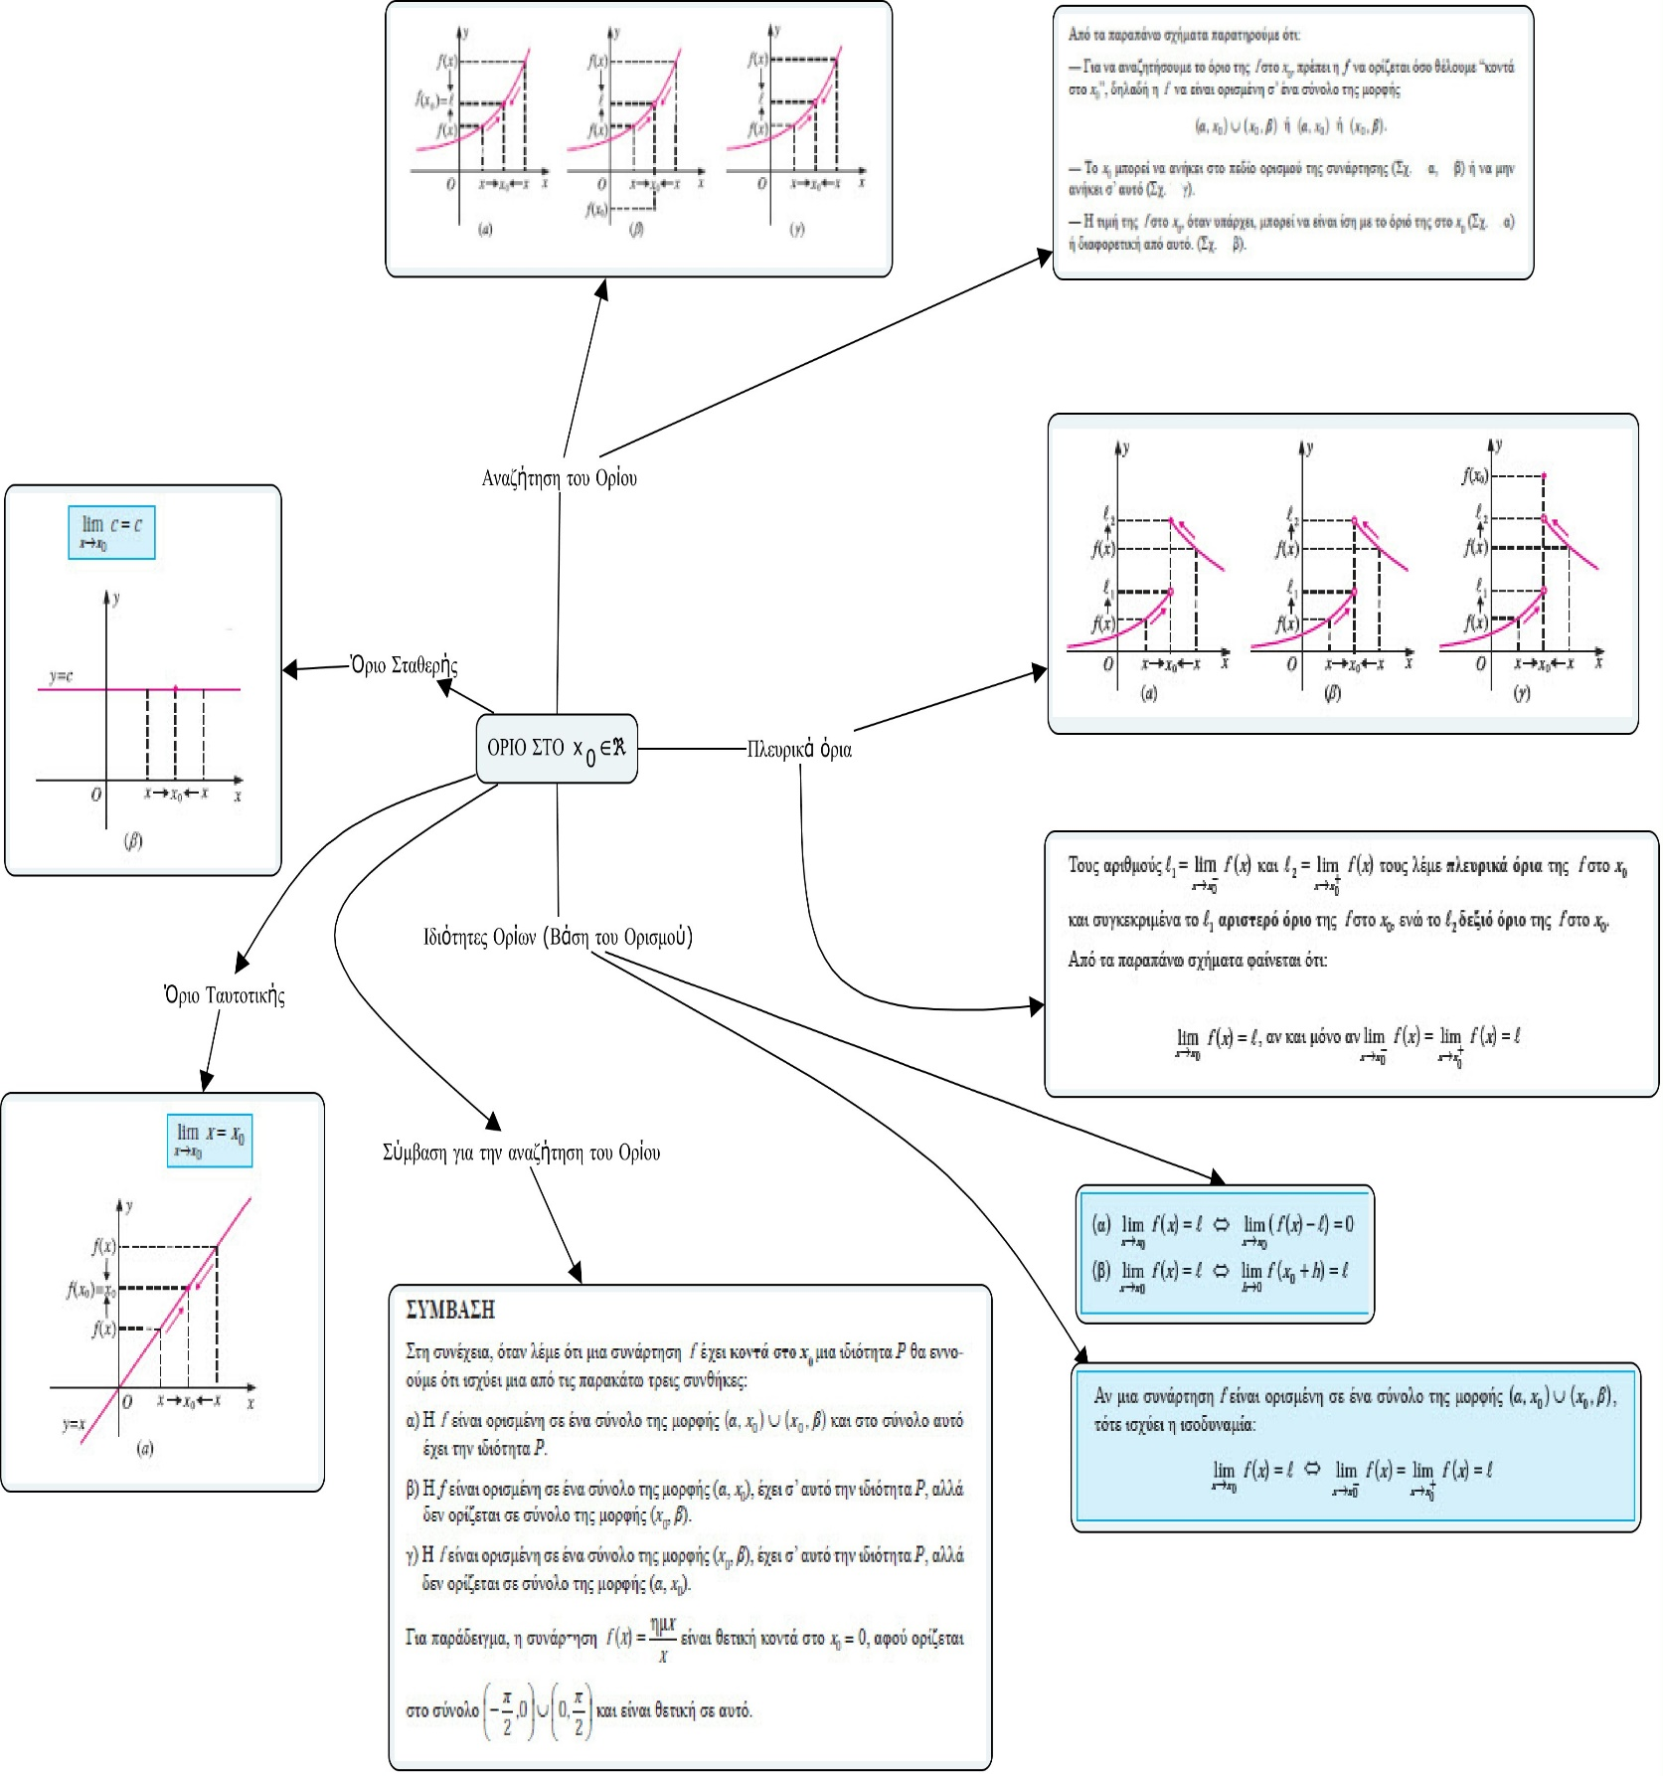
Οι εικασίες που θα κάνουν οι μαθητές στα παραπάνω θέματα θα δώσουν την αφορμή να παρουσιαστούν διεξοδικά στην τάξη οι ορισμοί, οι αποδείξεις των σχετικών προτάσεων και φυσικά ο ρόλος της απόδειξης στα Μαθηματικά.
Κατόπιν οι μαθητές θα συνδεθούν στην ιστοσελίδα του παρακάτω συνδέσμου
https://forms.gle/FYMUX25sEc7ELAo47
όπου θα απαντήσουν 5 ερωτήσεις θεωρίας.

Στη συνέχεια στην τάξη χωρίζονται οι μαθητές σε ομάδες των 4 ατόμων και τους δίνεται το φύλλο εργασίας όπου θα απαντήσουν.

3^{ο} ΦΥΛΛΟ ΕΡΓΑΣΙΑΣ

ΟΝΟΜΑΤΕΠΩΝΥΜΑ ΟΜΑΔΑΣ ΜΑΘΗΤΩΝ : 1) …………………………………………………………
2) ………………………………………………………...
3) …………………………………………………………
4) …………………………………………………………

ΕΦΑΡΜΟΓΕΣ ΣΤΗΝ ΕΝΝΟΙΑ ΤΟΥ ΟΡΙΟΥ ΣΤΟ x₀ $∈R$
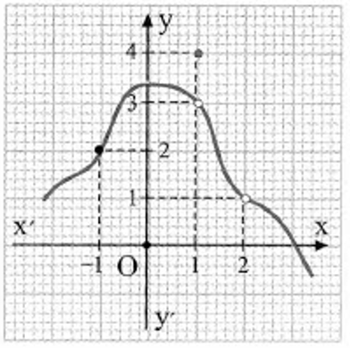
- Στο διπλανό σχήμα φαίνεται η γραφική παράσταση μιας συνάρτησης f(x).
Να βρείτε, αν υπάρχουν, τα όρια και τις τιμές:

α). $\lim_{x→-1}{f(x) και f(-1),}$
β). $\lim_{x→1}{f(x) και f(1),}$
γ). $\lim_{x→2}{f(x) και f(2).}$

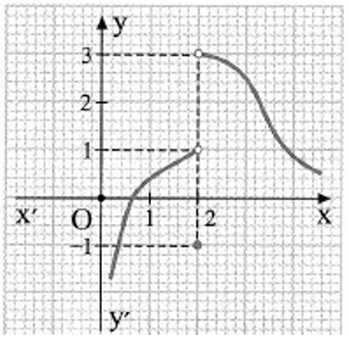
- Στο διπλανό σχήμα φαίνεται η γραφική παράσταση μιας συνάρτησης f(x).
Να βρείτε, αν υπάρχουν, τα όρια και τις τιμές:

α). $\lim_{x→2^{+}}{f(x) και \lim_{x→2^{-}}{f(x).}}$
β). $\lim_{x→2}{f(x) και f(2).}$

3. Πότε έχει νόημα η αναζήτηση ενός ορίου
Σε καθεμιά από τις παρακάτω περιπτώσεις να εξετάσετε αν έχει νόημα η αναζήτηση του ορίου $\lim_{x→x_{0}}{f(x): }$

α). $\lim_{x→3}{f(x) όπου f(x)= \sqrt{25-x^{2}} }$
β). $\lim_{x→-1}{f(x) όπου f(x)= \frac{x^{11}+3x^{10}-2}{x+1}}$
γ). $\lim_{x→2}{f(x) όπου f(x)= \frac{x^{2}-4}{\sqrt{x-2}}}$
δ). $\lim_{x→1}{f(x) όπου f(x)= \sqrt{x^{2}+2x-3}+\sqrt{{-x}^{2}-4x+5}}$

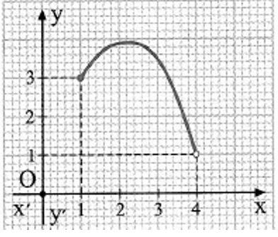
4.
- Στο διπλανό σχήμα φαίνεται η γραφική παράσταση μιας συνάρτησης f(x).
Να βρείτε, αν υπάρχουν, τα όρια:

α). $\lim_{x→1^{+}}{f(x), \lim_{x→1^{-}}{f(x) και \lim_{x→1}{f(x)}.}}$
β). $\lim_{x→4^{+}}{f(x), \lim_{x→4^{-}}{f(x) και \lim_{x→4}{f(x)}.}}$

